ERNIA JATALE, ALTERAZIONI MOTORIE DELL’ESOFAGO E MALATTIA DA REFLUSSO GASTRO-ESOFAGEO (GERD), DIAGNOSTICATE CLINICAMENTE CON LA SEMEIOTICA BIOFISICA.

Introduzione.

L’incidenza della colelitiasi, diverticolosi, cisti renali ed epatiche – meno frequenti le cisti pancreatiche e prostatiche – è molto elevata nei paesi sviluppati dell’Occidente. Come si dimostra anche colla Semeiotica Biofisica, queste patologie provocano, mediante il riflesso esofageo, la contrazione delle fibre spiraliformi longitudinali dell’esofago ed il conseguente sollevamento del LES (1, 2, 3). A questo proposito si ricordi la sindrome di Saint (= colelitiasi, diverticolosi del colon ed ernia jatale), che colpisce esclusivamente individui ICAEM-α positivi, con sindrome di Reaven “variante”, da noi descritta (2, 3, 4, 7, 8) (V. Home Page e Bibliografia).
Accanto a ciò, il regime di vita attuale con le negative conseguenze sul sistema psico-neuro-endocrino-immunitario esercita una dannosa influenza sulla motilità esofagea e, in particolare, sul LES. Il test del picco acuto insulinemico (8) (= pizzicotto cutaneo della durata di 15 sec. a livello dell’incrocio tra emiarcata costale, ds o sn, ed emiclaveare), infatti, nel sano non provoca alcuna modificazione della motilità esofagea (V. avanti), mentre nella sindrome di Reaven, classica e variante, caratterizzate da iperinsulinemia-insulinoresistenza, la velocità di trasmissione dell’onda peristaltica risulta ridotta più o meno intensamente (V. avanti) ed il LES appare funzionalmente alterato: dopo un tl di 3 sec. lo sfintere si rilascia per > 3 sec. (NN = 3 sec.) e, quindi, si contrae per soli 4 sec. (NN = 7 sec.).
Questa necessaria introduzione pone in giusto risalto l’utilità ed il valore della Semeiotica Biofisica utilizzata nell’indagine delle patologie esofagee. In realtà, i dati così raccolti sono affidabili nella diagnosi di malattie attualmente frequenti, che purtroppo fino ad oggi non rientravano nel dominio dell’indagine clinica tradizionale.

Ruolo dei transitori rilassamenti dello sfintere esofageo inferiore.

La distensione gastrica e la stimolazione vagale rappresentano i meccanismi alla base del transitorio rilasciamento del LES (TRL), per cui l’ingestione abbondante di cibo e le bevande gassose aumentano il numero e l’intensità del TRL, attraverso in-put a partenza dalla parete del viscere e trasmessi mediante il nervo vago al SNC, dove originano stimoli trasmessi, poi, al LES. Numerosi fattori notoriamente intervengono negativamente sulla frequenza e gravità del TRL: distensione parietale gastrica, comunque provocata, colecistochinina, stimolazione faringea e l’iperglicemia.
Secondo nostre esperienze cliniche un ruolo di primaria importanza è svolto dalla iperinsulinemia-insulinoresistenza, presente nella sindrome di Reaven “variante”, descritta da chi scrive (7, 8).
Ne consegue l’interesse degli AA. per queste alterazioni motorie del giunto esofago-gastrico al fine di meglio comprenderne i meccanismi patogenetici e di poterli controllare. Purtroppo, finora i metodi d’indagini, anche se assai efficaci, sono troppo indaginosi per essere applicati su vasta scala e al letto del malato: per lungo tempo i soggetti con TRL sono asintomatici. Appare evidente, pertanto, la necessità di potere impiegare bed-side uno strumento diagnostico di largo impiego ed affidabile.
Inoltre, le piccole ernie jatali, associate frequentemente ad alterazioni motorie del LES, presenti nel 60 % dei soggetti ultrasessantenni, sfuggono facilmente all’esame radiologico, a meno che vengano eseguite manovre che producono aumento della pressione endo-addominale.
Tuttavia, nonostante le piccole dimensioni, esse possono causare reflusso gastro-esofageo, svolgendo così un ruolo importante nella patogenesi della esofagite da reflusso, per non parlare dei riflessi esofago-coronarici, causa di precordialgie di difficile attribuzione.
Diagnosi semeiotico-biofisica delle alterazioni motorie del LES.
Nella diagnosi semeiotico-biofisica di ernia jatale, anche se silente, i segni sono numerosi, sensibili, specifici e, quindi, affidabili (Fig. 1).

1) Riflesso cutaneo esofageo con trigger-point a livello erniario: la sua intensità è minima quando non nulla: la dilatazione esofagea appare minima o del tutto assente.

2) Riflesso esofago-gastrico aspecifico tipo I: tl di 3 – 4 sec. (NN > 6 sec.), durata > 4 sec. (NN ≤ 4 sec.), tl differenziale ≤ 3 sec. (dimensione frattale: NN = 3,8). Si tratta di un segno caratteristico, sensibile e specifico nel 100 % dei casi.

3) Riflesso esofago gastrico aspecifico tipo II (= provocato dalla pressione ungueale “mirarata”, applicata sopra la proiezione esofagea, patologico, è presente esclusivamente in caso di esofagite.

4) Riflesso esofago-ciecale: tl di ≤ 6 sec. (NN = 8 sec.), durata > 4 sec. (NN ≤ 4 sec.), tl differenziale ≤ 3 sec. (dimensione frattale: NN = 3,8).

5) Riflesso cieco-ureterale: presente dopo tl di 9 sec. esatti (= pressione digitale applicata sopra la proiezione cutanea del cieco). E’ un segno specifico, caratteristico dell’ernia jatale, che da solo consente di porre la diagnosi corretta. Si tratta, ancora una volta, di un segno con valore quantitativo, per cui la sua intensità è direttamente correlata con la dimensione dell’ernia.
In caso di diverticolosi del colon, il tl del riflesso ciecale-ureterale è di appena 3 sec., rivelandosi prezioso ai fini della diagnosi differenziale.

6) Riflessi esofago-ureterali, superiore, medio ed inferiore; la stimolazione “lieve” dei trigger-points relativi alla sede erniaria, dopo un tl di 6 sec., durante i quali l’uretere si dilata “in toto” per ≥ 1 cm.(= interstizio esofageo), provocano i tre riflessi ureterali superiore, medio ed inferiore. Le oscillazioni dei riflessi superiore ed inferiore mostrano AL + PL di soli 5 sec. (NN = 6 sec.) ed una intensità fissa di 0,5 – 1 cm. (Fig. 1), caratterizzato dal tipo “a colonna vicina” nella trasformazione semeiotico-biofisica di Fourier (Fig.2) e dimensione frattalica < 2. Per quanto concerne i DEB (= Dispositivi Endoarteriolari di Blocco), la durata del riflesso ureterale medio durante stimolazione di “media” intensità dei trigger-points esofagei è inferiore ai fisiologici 20 sec., mentre la durata della loro chiusura (= scomparsa del riflesso stesso) sale dai normali 6 sec. a 7-8 sec.

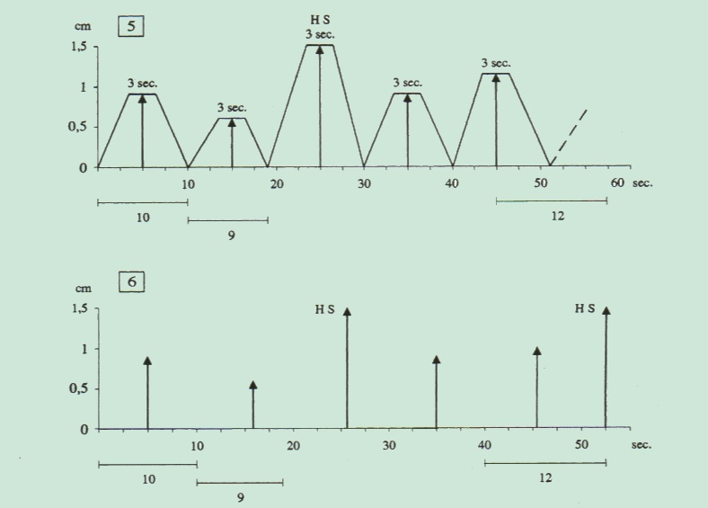

Fig. 1.
Nel sano le oscillazioni dei riflessi ureterali mostrano un comportamento caotico-deterministico, ricco d’informazione, la cui dimensione frattalica è 3,8 , identica al tempo di latenza differenziale (durata della scomparsa del riflesso ciecale durante stimolazione del sistema biologico oggetto di indagine).

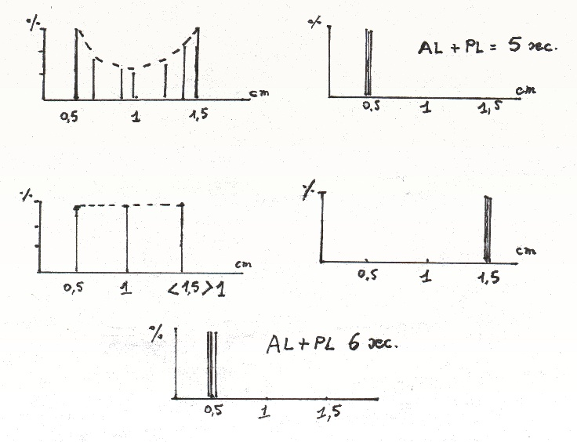

Fig. 2
Trasfomazioni semeiotico-biofisiche di Fourier.
Le fluttuazioni ureterali sono riportate sopra un sistema di assi cartesiani: sopra l’ordinata la percentuale e sopra l’ascissa il numero delle oscillazioni raccolte in base alla loro intensità.

Questi parametri microangiologici clinici, tipici di tutte le formazioni cistiche, sono l’espressione della compromissione del flusso microcircolatorio locale, con conseguente ridotta ossigenazione tessutale e acidosi da alterarazione della Riserva Funzionale Microcirolatoria.

7) Riflesso cardias-esofageo: la pressione digitale applicata sopra la proiezione cutanea del cardias (e/o dello stomaco in generale) casua dilatazione dell’esofago in assenza di reflusso che fa scomparire il rifllesso.

8) Velocità di propagazione dell’onda peristaltica o velocimetria esofagea: essa è sempre rallentata nell’ernia jatale e mostra un tempo di conduzione di 7 sec. ca. (NN = 5 sec.). In pratica, il pizzicotto cutaneo a livello del manubrio sternale provoca un’onda peristaltica che in 5 sec. raggiunge nel sano il cardias. La velocità appare ridotta in qualsiasi malattia esofagea.

9) Valutazione della funzione del LES: questa varia da valori del tutto normali a patologici, in quanto l’ernia jatale non sempre è causa di reflusso gastro-esofageo e GERD. Ricordiamo un fatto interessante: la pressione della mano sopra l’addome causa fisiologicamente la contrazione del LES per 8 sec., mentre in caso di diverticolosi del colon la durata sale a 10 sec., permettendo di porre la diagnosi corretta.
Infine, ricordiamo che la semplice percussione ascoltata consente di evidenziare l’ernia jatale (Fig. 3) (1, 2, 3).

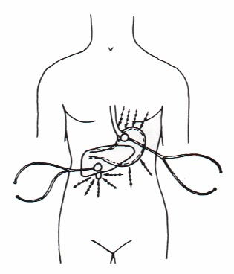

Fig. 3
Nella figura è indicata la corretta posizione del tamburo del fonendoscopio nella esecuzione della percussione ascoltata del cardias, angolo di His ed esofago distale, che consente la valutazione del LES. La percussione digitale, applicata delicatamente e direttamente sopra la cute lungo linee parallele, inizia distalmente dirigendosi, poi, verso il tamburo del fonendoscopio.

Appare evidente da quanto sopra che oggigiorno la diagnosi di ernia jatale è clinica sulla base dei numerosi segni semeiotico-biofisici (solo in parte riferiti), che consentono di riconoscere e valutare la gravità della patologia. Ricordiamo che la retroflessione e la rotazione verso ds del capo fa momentaneamente scomparire l’ernia jatale, ristabilendo localmente la normale microcircolazione.
Lo studio clinico dell’ernia jatale ha tratto un notevole vantaggio dalla valutazione della attività motoria dell’esofago e del LES, fondata essenzialmente sulla indagine della velocità di propagazione dell’onda peristaltica (velocimetria semeiotico-biofisica), fisiologica e patologica, e dalla funzionalità del giunto antro-pilorico.
Per quanto riguarda la prima si osserva un rallentamento statisticamente significativo: il tempo necessario all’onda peristaltica, originata nel terzo superiore esofageo (spontaneamente o in coseguenza di un pizzicotto cutaneo a livello di manubrio sternale), per giungere alla parte superiore del cardias, subito sotto lo sfintere inferiore o l’angolo di His, è ≥ 7 sec. (NN = 5 sec.), in assenza di esofagite. Inoltre, l’intensità dell’onda è nettamente inferiore alla norma.

Il ruolo svolto dalla valutazione semeiotico-biofisica del giunto esofago-gastrico è di primaria importanza anche nella diagnosi di GERD, disturbo sottostimato che colpisce due europei su cingue:

a) durante la profonda inspirazione, lo sfintere prima si dilata per 3 sec. nella parte superiore (LES), poi nella componente muscolare, inferiormente situata, seguita da una contrazione di 8 sec. di durata. Nella insufficienza del LES, l’apertura appare prolungata e la contrazione persiste per soli 3 – 4 sec.;

b) il pizzicotto cutaneo al lato ds. oppure sn. dello sfintere esofageo inferiore provoca una dilatazione prolungata > 3 sec. ed una breve e lieve contrazione della durata di 4 sec. ca. (NN = 8 sec.);

c) la pressione sopra l’addome, utilizzando lo stesso tamburo del fonendoscopio, è seguita dagli stessi parametri, anche se è invertito l’ordine di comparsa dei movimenti della componente muscolare e del LES. In caso di diverticolosi del colon la chiusura del LES è prolungata (10 sec.);

d) mediante la manovra di Valsalva si ottengono identici risultati;

e) il test del picco acuto della secrezione d’insulina, nel sano, non provoca modificazioni statisticamente significative del comportamento del LES, mentre, in caso di disfunzione dello sfintere esofageo inferiore, esso causa una più intensa e duratura dilatazione, > 3 sec. (NN = 3 sec.), e lieve e breve contrazione , di 3 – 4 sec. (NN = 8 sec.), durante il riflesso cutaneo-esofageo da stimolazione dei trigger-points inferiori.

In conclusione, la Semeiotica Biofisica è di notevole utilità ed affidabilità nella valutazione clinica delle malattie esofagee, molto frequenti e causa di pericolose complicazioni, che certamente sfuggono alla diagnosi con la semeiotica fisica tradizionale, ortodossa ed accademica.

- Stagnaro S., Rivalutazione e nuovi sviluppi di un fondamentale metodo diagnostico: lapercussioneascoltata. Atti Accademia Ligure di Scienze e Lettere. Vol. XXXIV 1978
- Stagnaro-Neri M., Stagnaro S., La sindrome dispeptica funzionale da discinesia delle vie biliari. Diagnosi percusso-ascoltatoria. Cin. Ter. 127, 363, 1988
- Stagnaro-Neri M., Stagnaro S., La “Costituzione Colelitiasica”: ICAEM-α, Sindrome di Reaven variante e Ipotonia-Ipocinesia delle vie biliari. Atti. XII Settim. It. Dietol. 20, 239,1993
- Stagnaro-Neri M., Stagnaro S., Pancreatite Acuta Edematosa Interstiziale. Diagnosi percusso-ascoltatoria. Acta Med. Medit. 3, 14,1987
- Stagnaro S., Stagnaro-Neri M., Diagnosi percusso-ascoltatoria dei calcoli biliari silenti. 6° Incontro Segusino di Medicina e Chirurgia. Susa 19 Maggio, 1990. Atti, pg. 79. Ed. Minerva Medica, 1990
- Stagnaro-Neri M., Stagnaro S., Appendicite. Min. Med. 87, 183, 1996
- Stagnaro-Neri M., Stagnaro S., Sindrome di Reaven, classica e variante, in evoluzione diabetica. Il ruolo della Carnitina nella prevenzione del diabete mellito. Il Cuore. 6, 617,1993 (Medline)
- Stagnaro-Neri M., Stagnaro S., Semeiotica Biofisica: la manovra di Ferrero-Marigo nella diagnosiclinica della iperinsulinemia-insulino resistenza. Acta Med. Medit. 13, 125, 1997

